课程设计报告书

题 目 | 基于海康相机+STM32的云台跟随和自动击打装甲板装置
课 程 | 机械电子系统项目设计
专 业 | 机械设计制造及其自动化
学生姓名 | 徐晨阳 | 黄友垚
学生学号 | 2350717 | 2350886
指导教师 | 姜涛 | 职称 | 副教授

时间：2025年 9 月 16日 -- 2025年 12月 30日

摘要
本课程设计以“基于海康相机+STM32的运动目标追踪云台”为核心任务，通过硬件系统搭建、软件算法优化及控制策略创新，我们最终实现了对Robomaster机器人上的数字板进行实时追踪与模拟击打的功能。设计过程中，针对Python编译稳定性不足、传统控制算法延迟明显等问题，采用C++重构开发环境、采用数字板的数据集，并整合YOLO11目标检测、PnP坐标解算、拓展卡尔曼滤波（EKF）及模型预测控制（MPC）算法，构建了“感知-估计-决策-控制”的全链路闭环系统。仿真实验结果表明，该系统的动态追踪精度及响应速度上显著优于传统PID控制，为系统的动态目标追踪提供了可行方案。

第一部分 理解与解析

一、目标与思路

（一）设计目标
本课程设计的核心目标是构建一套基于视觉引导的运动目标追踪云台系统，实现以下几种功能：
1. 实时采集图像信息，准确识别数字板图案及三维空间坐标；
2. 基于目标状态估计结果，生成云台最优运动轨迹，实现对动态（含转动）数字版的精准追踪；
3. 输出云台控制力矩及仿真开火指令，完成模拟击打任务；
4. 验证新控制算法在追踪精度、响应速度及稳定性上的优势，解决传统方案的技术痛点。

（二）核心解决思路
针对以上设计目标以及中期报告之前项目原有方案存在的问题，我们的核心解决思路如下：
1. 开发环境优化：由于Python编译过程中易出现卡死现象，影响系统实时性，采用执行效率更高、稳定性更强的C++重构代码框架，保障实时控制需求；
2. 识别目标适配：将原有人脸识别数据集替换为数字板专用数据集，提升目标识别的针对性与准确率；
3. 算法体系重构：引入“目标检测-坐标解算-状态估计-最优控制”的一体化算法框架，通过预训练YOLO模型提升识别速度，利用PnP解算实现坐标映射，借助EKF抑制测量噪声，采用MPC算法弥补传统PID的时间延迟，实现规控一体；
4. 仿真验证闭环：在仿真平台上，通过模拟数字板运动状态，对比新算法与传统PID的控制效果，验证系统可行性与优越性。

二、硬件与软件解析

（一）硬件系统关键组成
本设计的硬件系统以“视觉采集-控制核心-执行机构”为核心架构，各关键组件及功能如下：
- 视觉采集模块：海康相机Hikrobot MV-CS016-10UC
作为图像信息输入单元，负责实时采集数字板的视觉图像，为后续目标识别提供原始数据。该相机具备高帧率、低畸变特性，能够满足动态目标追踪对图像采集实时性与清晰度的要求，其输出的图像数据包含数字板的图案特征与二维像素坐标信息。
- 控制核心模块：STM32F103C8T6单片机
作为系统的“中央处理器”，承担指令接收、数据处理及控制信号输出的核心任务。一方面接收上位机传输的控制指令（力矩、开火指令），另一方面通过接收线程获取云台姿态反馈信息（四元数、角度、角速度），并驱动舵机云台完成姿态调整，实现闭环控制。STM32F103C8T6具备低功耗、高性价比及丰富的外设接口，能够适配实时控制的运算需求。
- 执行机构模块：舵机云台
作为运动执行单元，负责响应STM32的控制指令，实现方位角（yaw）、俯仰角（pitch）及横滚角（roll）的姿态调整，确保相机始终对准数字板目标。舵机云台的响应速度与定位精度直接影响系统的追踪效果，是连接控制指令与物理运动的关键环节。
- 追踪目标：Robomaster机器人数字板
作为被追踪对象，数字板具备特定的图案特征（用于目标识别）与几何属性（用于PnP解算）。其核心功能是为系统提供明确的追踪靶点，模拟实际场景中动态目标的运动状态（含平移、转动），考验系统的动态追踪能力。

（二）软件算法实现过程
软件算法体系围绕“图像识别-坐标转换-状态估计-最优控制”的逻辑展开，各核心算法的实现过程及核心公式解析如下：
- 目标识别算法：YOLO11预训练模型
采用Ultralytics推出的YOLO11预训练模型，替换传统的人脸识别算法，专门针对数字板数据集进行适配。该算法基于深度学习的目标检测框架，能够快速识别图像中数字板的位置，输出其二维像素坐标（u, v）及图案类别信息。YOLO11的核心优势在于实时性与准确率的平衡，通过特征金字塔网络（FPN）与路径聚合网络（PAN）提取多尺度特征，实现对不同距离、不同姿态数字板的稳定识别，解决了传统识别算法对目标姿态变化适应性差的问题。
- 坐标转换算法：PnP解算（基于针孔相机模型）
PnP（Perspective-n-Point）解算的核心目标是将数字板的二维图像坐标转换为世界坐标系下的三维空间坐标（X, Y, Z），为后续状态估计与控制提供位置依据。其数学基础为针孔相机模型，核心公式如下：
$$\left\{\begin{aligned}&u=f_{x}⋅\frac{X}{Z}+c_{x} \\ &v=f_{y}⋅\frac{Y}{Z}+c_{y} &&\end{aligned}\right.$$
其中：
（u, v）为数字板在图像坐标系中的像素坐标（由YOLO11输出）；
（X, Y, Z）为数字板在世界坐标系中的三维坐标（待解算量）；
$f_{x}$、$f_{y}$ 为相机内参中的焦距参数，$c_{x}$、$c_{y}$ 为相机主点坐标（通过相机标定获得）；
公式的物理意义是建立三维空间点到二维图像点的投影映射关系，通过已知的数字板特征点（如角点）的图像坐标与世界坐标，求解出数字板的三维空间位置及姿态（rvec旋转向量）。
解算过程中，首先通过数字板的几何尺寸确定其特征点的世界坐标，再结合YOLO11识别到的特征点图像坐标，代入针孔相机模型，通过最小二乘法求解旋转向量rvec与平移向量tvec，最终得到数字板在世界坐标系中的三维位置（X, Y, Z）与姿态信息（如PDF中示例数据：tvec: x=-0.04, y=-0.05, z=0.40；rvec: x=-0.16, y=0.15, z=0.02）。
- 状态估计算法：拓展卡尔曼滤波（EKF）
由于相机采集数据存在噪声干扰，且数字板运动存在不确定性，直接采用PnP解算结果进行控制会导致追踪抖动。EKF算法用于对数字板的状态量（位置、速度、加速度）进行最优估计，抑制噪声影响，输出平滑、可靠的目标状态。EKF针对非线性系统设计，核心分为预测与更新两个阶段，核心公式如下：
（1）预测阶段（基于系统动力学模型）：
${\hat{x}}_{k|k-1}=f\left({\hat{x}}_{k-1|k-1} , u_{k-1}\right){\hat{x}}_{k|k-1}=f\left({\hat{x}}_{k-1|k-1} , u_{k-1}\right)$
$P_{k|k-1}=F_{k-1}P_{k-1|k-1}F_{k-1}^{T}+Q_{k-1}P_{k|k-1}=F_{k-1}P_{k-1|k-1}F_{k-1}^{T}+Q_{k-1}$
其中：
${\hat{x}}_{k|k-1}$ 为k时刻的先验状态估计值（如数字板的位置X、速度$\dot{X}$）；
$f\left(⋅\right)$ 为非线性状态转移函数（基于数字板运动动力学模型构建，如匀速直线运动模型 ${\hat{X}}_{k}={\hat{X}}_{k-1}+{\hat{\dot{X}}}_{k-1}⋅Δt$）；
$u_{k-1}$ 为k-1时刻的控制输入；
$P_{k|k-1}$ 为k时刻的先验协方差矩阵；
$F_{k-1}$ 为状态转移函数$f\left(⋅\right)$ 在${\hat{x}}_{k-1|k-1}$ 处的雅可比矩阵（实现非线性系统的一阶线性化）；
$Q_{k-1}$ 为过程噪声协方差矩阵（描述系统模型的不确定性）。
（2）更新阶段（基于观测数据校正）：
$K_{k}=P_{k|k-1}H_{k}^{T}{\left(H_{k}P_{k|k-1}H_{k}^{T}+R_{k}\right)}^{-1}K_{k}=P_{k|k-1}H_{k}^{T}{\left(H_{k}P_{k|k-1}H_{k}^{T}+R_{k}\right)}^{-1}$
${\hat{x}}_{k|k}={\hat{x}}_{k|k-1}+K_{k}\left(z_{k}-h\left({\hat{x}}_{k|k-1}\right)\right){\hat{x}}_{k|k}={\hat{x}}_{k|k-1}+K_{k}\left(z_{k}-h\left({\hat{x}}_{k|k-1}\right)\right)$
$P_{k|k}=\left(I-K_{k}H_{k}\right)P_{k|k-1}P_{k|k}=\left(I-K_{k}H_{k}\right)P_{k|k-1}$
其中：
$K_{k}$ 为卡尔曼增益（权衡先验估计与观测数据的可靠性）；
$H_{k}$ 为观测函数$h\left(⋅\right)$ 的雅可比矩阵（观测函数此处为PnP解算的三维坐标输出，即 $z_{k}={\left[X_{k} , Y_{k} , Z_{k}\right]}^{T}$）；
$R_{k}$ 为观测噪声协方差矩阵（描述相机测量噪声的统计特性）；
$z_{k}-h\left({\hat{x}}_{k|k-1}\right)$ 为观测残差（实际观测与先验预测的差值）；
${\hat{x}}_{k|k}$ 为k时刻的后验状态估计值（最终输出的目标状态量）；
$P_{k|k}$ 为k时刻的后验协方差矩阵。
EKF的核心数学意义是通过线性化近似处理非线性系统，利用概率统计方法融合先验知识与观测数据，实现对目标状态的最优估计，为后续MPC控制提供准确的状态输入。
下面为部分代码示例：
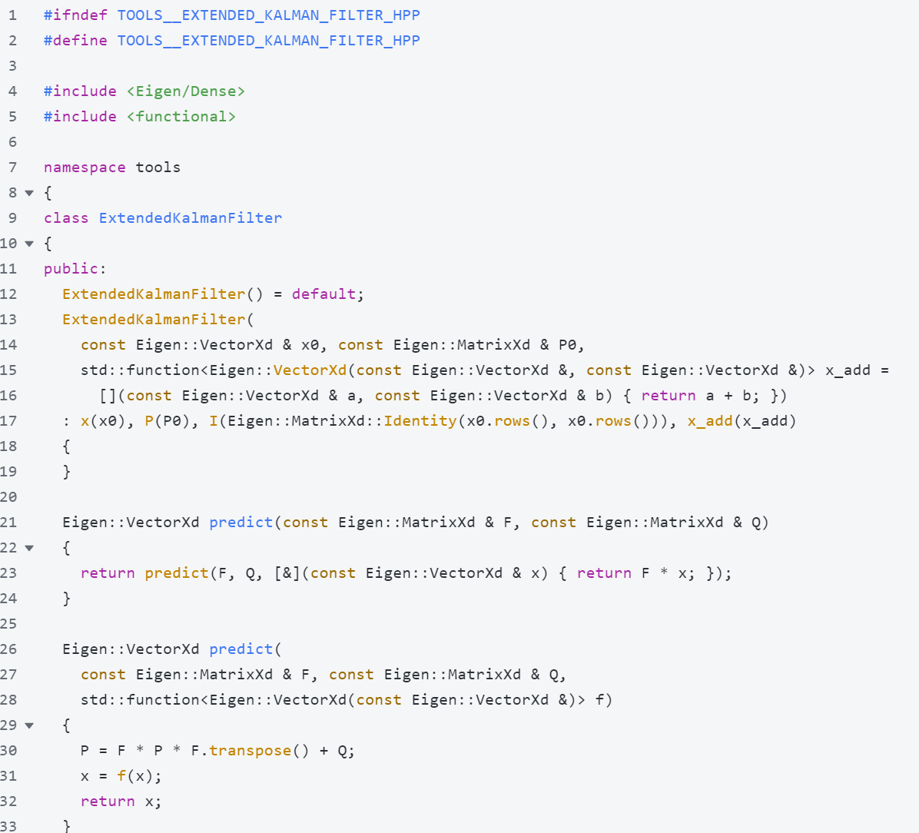
- 控制算法：模型预测控制（MPC）
为弥补传统双环PID控制的时间延迟缺陷，实现“规划-控制一体化”，本设计引入MPC算法。MPC的核心思想是基于系统动力学模型，预测未来一段时间内（预测时域N）的系统状态，通过优化目标函数求解最优控制序列，并仅执行当前时刻的控制输入。
（1）核心公式：
预测模型（基于云台动力学模型）：
$$x_{k+i+1|k}=f\left(x_{k+i|k} , u_{k+i|k}\right)\left(i=0 , 1 , ... , N-1\right)$$
$$x_{k+i+1|k}=f\left(x_{k+i|k} , u_{k+i|k}\right)\left(i=0 , 1 , ... , N-1\right)$$
其中 $x_{k+i|k}$ 为k时刻预测的k+i时刻系统状态（云台角度、角速度；数字板位置、速度），$u_{k+i|k}$ 为k时刻优化的k+i时刻控制输入（云台力矩）。
目标函数（跟踪误差最小化+控制输入平滑）：
$$J=\sum_{i=0}^{N-1}{}\left[{\left(x_{k+i|k}-x_{r}\right)}^{T}Q\left(x_{k+i|k}-x_{r}\right)+u_{k+i|k}^{T}Ru_{k+i|k}\right]$$
$$J=\sum_{i=0}^{N-1}{}\left[{\left(x_{k+i|k}-x_{r}\right)}^{T}Q\left(x_{k+i|k}-x_{r}\right)+u_{k+i|k}^{T}Ru_{k+i|k}\right]$$
其中 $x_{r}$ 为参考轨迹（由期望轨迹生成器输出，即数字板的预测位置对应的云台期望姿态），Q为状态跟踪误差权重矩阵（调节跟踪精度），R为控制输入权重矩阵（抑制控制输入过大，保证系统平滑运行）。
约束条件：
$$x_{min}≤x_{k+i|k}≤x_{max} , { u}_{min}≤u_{k+i|k}≤u_{max}$$
$$x_{min}≤x_{k+i|k}≤x_{max} ,u_{min}≤u_{k+i|k}≤u_{max}$$
其中 $x_{min}$、$x_{max}$为系统状态约束（如云台角度范围），$u_{min}$、$u_{max}$为控制输入约束（如舵机最大力矩）。
（2）实现过程：
1. 基于EKF输出的目标状态量，通过期望轨迹生成器构建云台的参考姿态轨迹 $x_{r}$；
2. 代入云台动力学模型，预测未来N个时刻的系统状态；
3. 在约束条件下，最小化目标函数J，求解最优控制序列 $u_{k|k},u_{k+1|k},...,u_{k+N-1|k}$；
4. 仅将当前时刻的最优控制输入 $u_{k|k}$ 发送至STM32下位机，驱动舵机云台运动；
5. 下一控制周期（100Hz）接收云台姿态反馈，重复上述步骤，实现滚动时域优化。

三、项目实现完整步骤
- 相机标定
1. 标定目标是获得相机的内参矩阵和畸变系数，同时OpenCV内置标定函数还求出了标定板到相机的外参，可以通过重投影方式计算标定误差
2、方案选择圆点标定板，与棋盘标定相比，圆点的优势在于，棋盘格投影到像素上，角点会有黑白的过渡，精确度较低，相比之下圆的特征比较明显，实心圆通过内置算法求解出的圆心坐标的精确度较高。
3、标定本质上是由标定板坐标系下的世界坐标与多张图像中像素坐标的匹配关系，求解出相机的内参矩阵K和畸变矩阵。因此，在标定之前先要明白坐标变换的数学原理：
1）WCS to CCS
由世界坐标系(WCS)一点变换到相机坐标系(CCS)公式为：(先旋转再平移，基于世界坐标系)

$$P_{i}^{c}=RP_{i}^{w}+t$$

引入齐次变换矩阵$P$和齐次坐标$\tilde{p_{i}^{\text{C}}}={p_{i}^{\text{C},1}}^{T}$，在最下面一行添加一个1，同时升了一维。

2)CCS to IPCS(相机坐标系到图像坐标系)

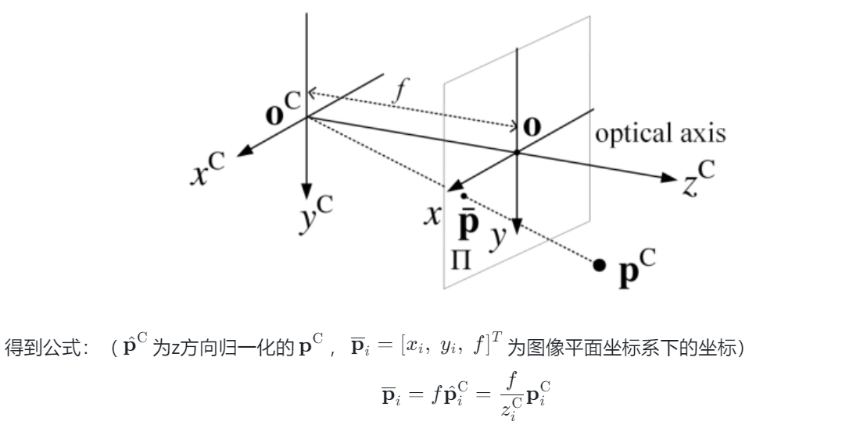
为了便于理解，我们先将相机模型简化为一个小孔，为了排除公式推导中正负号的影响，我们考虑将光屏和物体放在小孔(也是相机坐标系原点)的同一侧，并令小孔到光屏的距离为焦距(focal length)。

3）IPCS to PCS

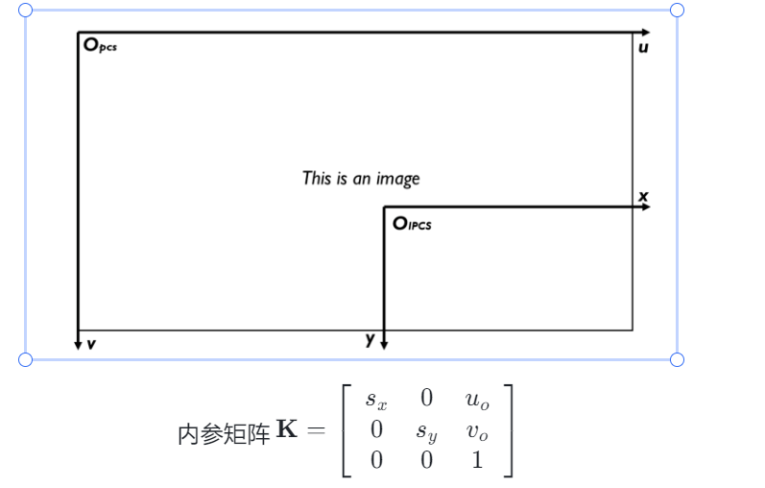
连接图像平面坐标系和像素坐标系的则为内参矩阵(Intrinsic Matrix)

图像平面坐标系原点在像素坐标系的偏置$u_{o}$,$v_{o}$，物理距离与像素距离的转换系数$s_{x}$,$s_{y}$

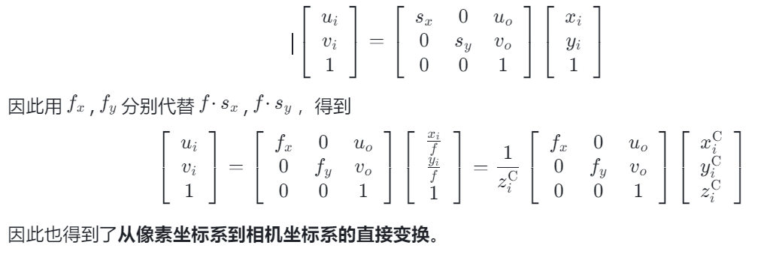

综上，我们得到了经过WCS>CCS>IPCS>PCS的变换，相机的内参矩阵K。

4、其次，我们也要得到镜头的畸变系数，透镜畸变主要分为两种类型，径向畸变和切向畸变。一共有$k_{1}$、$k_{2}$、$k_{3}$、$ρ_{1}$、$ρ_{2}$五个参数。

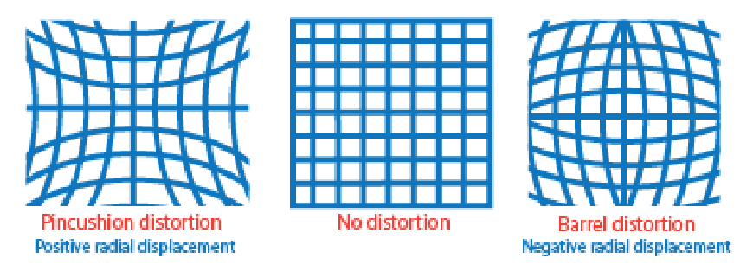
镜像畸变是由于透镜在加工过程中的精度误差导致的，又可分为枕形畸变和桶形畸变，一般来说，光线穿过透镜时越远离光心，畸变程度越严重。参数有$k_{1}$、$k_{2}$、$k_{3}$

最终可得到相机的成像模型。

5、我们在实际中所需要做的工作就是通过云台上的小电脑连到相机和C板，确保其成功连接到usb 设备中，然后运行calibrate文件夹中的capture这一与源文件，效果如下图所示：

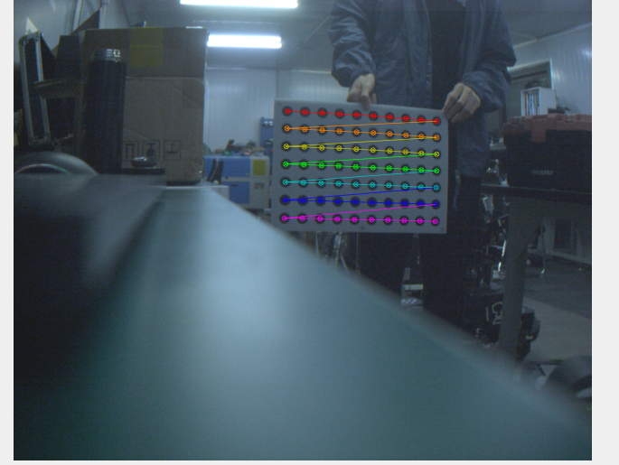
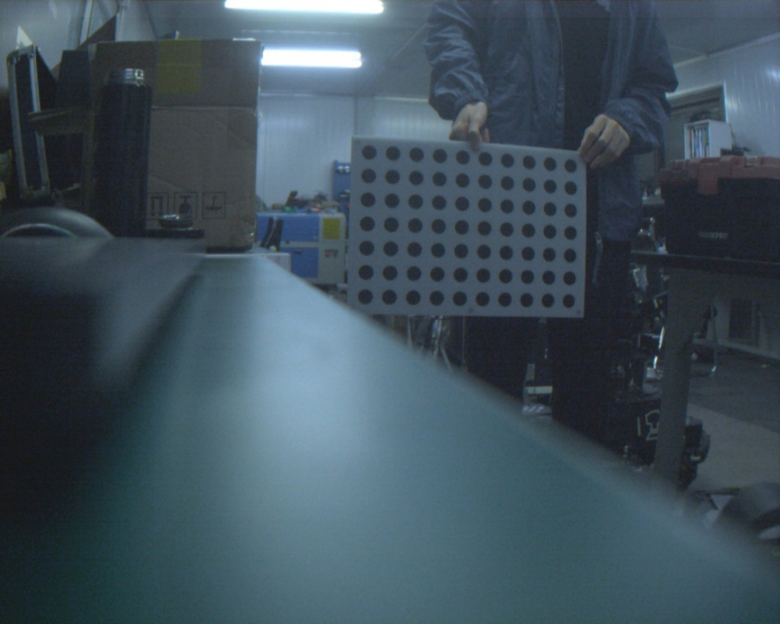
然后拍摄三十张照片之后，运行calibrate_camera.cpp这一文件，会得到下图所示结果：

最后得到需要结果：# 重投影误差: 0.0951px

camera_matrix: [1223.7655662624261, 0, 577.05752108772879, 0, 1223.9398951923222, 494.15048227641944, 0, 0, 1]

distort_coeffs: [-0.45348558861655097, 0.21050052871070438, 0.0033870094303015104, 0.0096291618374224862, 0]

6、为了标定云台和相机的相对位置，我们还需进行手眼标定，运行calibrate_handeye 文件，重复上述步骤，我们可得到如下结果：

R_gimbal2imubody: [1, 0, 0, 0, 1, 0, 0, 0, 1]

# 相机同理想情况的偏角: yaw-85.50 pitch74.57 roll0.30 degree

R_camera2gimbal: [0.99728750734514504, 0.070568063093057784, 0.020923101218542815, -0.073591291237985204, 0.96136589733741751, 0.26525446893605376, -0.0013962618784510474, -0.26607472617277295, 0.96395139428544363]

t_camera2gimbal: [-2.3740960506021622, -14.313469629487471, 2.9214096254193973]

如此一来，我们便完成了相机的标定工作。
- 实车调试并调参

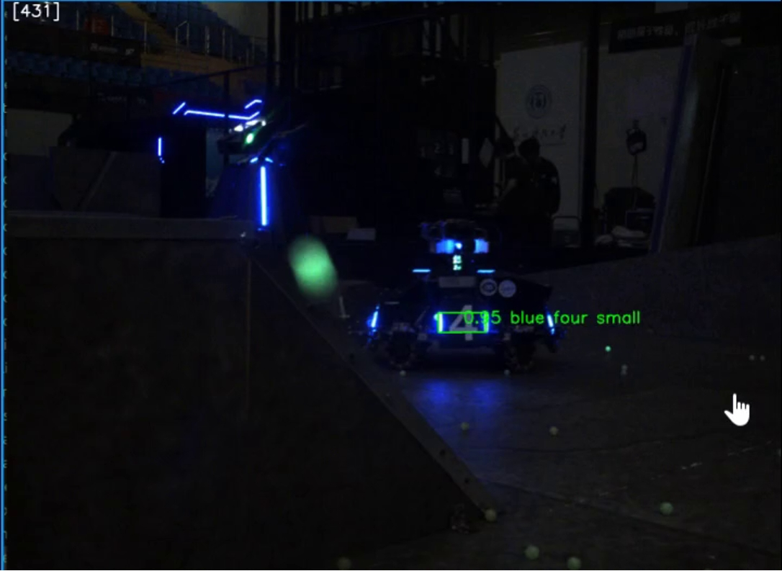
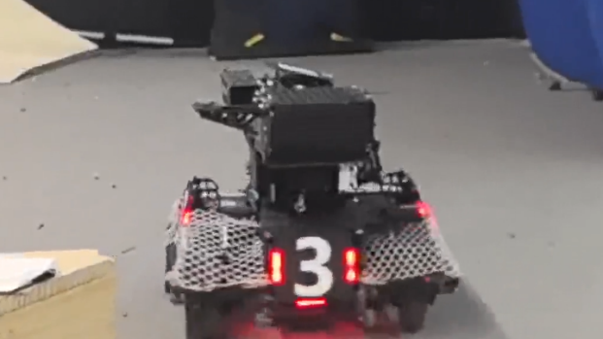
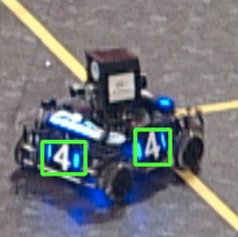
我们在实际打弹之前，首先要先确保机器人能跟得上舵机（对方机器人装甲板）的旋转并拟合出正确的角速度，此时需要我们通过观察装甲板上的红框与绿框是否重合，红框是经过卡尔曼滤波规划后，重投影的下一时刻的位置，若不重合，则应考虑是不是标定或曝光的影响；若红框经过不断平移能大致跟得上实际装甲板的移动，则证明重投影的结果良好，卡尔曼滤波的拟合效果好。下面如果实际要打弹的话，则应先关闭摩擦轮后，用遥控器控制其为单发模式，观察子弹的偏移方向，调整发射的角度。最后在实车旋转的时候，再次击打装甲板计算其命中率。

- 仿真模拟

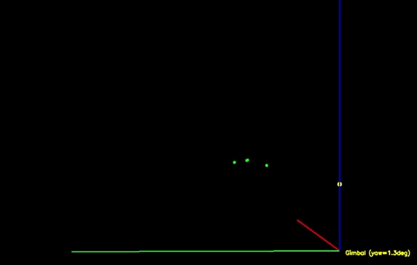
运行sim2aim程序，即可在虚拟平台中模拟弹丸打击装甲板：

  - 算法对比与创新

（一） 核心创新点
1. 开发环境与数据集的针对性优化：针对Python编译易卡死、实时性差的问题，采用C++重构系统，提升了代码执行效率与稳定性；将人脸数据集替换为数字板专用数据集，结合YOLOv11预训练模型，大幅提升了动态目标识别的准确率与适应性，解决了传统识别算法对数字板姿态变化敏感的问题。
2. 多算法融合的端到端架构：构建了“YOLO11识别→PnP坐标转换→EKF状态估计→MPC控制”的全链路闭环系统，实现了从视觉感知到控制执行的一体化，避免了各模块独立工作导致的信息脱节与延迟。
3. 控制策略的本质性改进：引入MPC算法实现规控一体，相比传统PID控制，MPC基于模型预测未来状态，能够提前调整控制输入，从根本上弥补了PID控制的时间延迟缺陷，尤其适用于数字板转动等动态场景。
4. 非线性系统的精准建模：采用EKF处理目标运动与云台控制中的非线性特性，通过一阶线性化近似与最优估计，抑制了测量噪声与模型不确定性的影响，提升了状态估计的精度与稳定性。

（二）与PID控制的对比分析
以PDF中控制效果对比图【图位置：PDF第X页图2】为依据，MPC与PID控制的核心差异及优势如下：
1. 控制原理差异：PID控制基于“误差反馈”，通过比例（P）、积分（I）、微分（D）三项的线性组合调整控制输入，仅利用当前与历史误差信息，未考虑系统未来状态；MPC基于“模型预测+滚动优化”，利用系统动力学模型预测未来状态，在预测时域内优化控制输入，实现对未来误差的提前补偿。
- 控制效果差异：
跟踪精度：从控制效果图可见，MPC的输出更接近参考轨迹（REF），误差幅值始终保持在±0.02以内，而PID的误差幅值最大可达±0.06，且存在明显的滞后；
动态响应：在数字板运动状态突变时（如t=0.4s附近），MPC能够快速调整控制输入，响应时间更短，无明显超调；PID则存在明显的延迟，超调量较大，导致云台追踪滞后；
稳定性：MPC通过约束条件限制控制输入与系统状态，避免了PID因参数整定不当导致的震荡问题，控制输出更平滑。
3. 适用场景优势：PID适用于线性、慢变、延迟小的系统，而本设计中的数字板运动（含转动）具有非线性、快变特性，且存在视觉采集与控制执行的时间延迟，MPC通过模型预测与优化求解，能够更好地适配该场景，实现精准追踪。

五、成果说明
本设计的成果主要通过实际结果和仿真实验验证，核心成果如下：
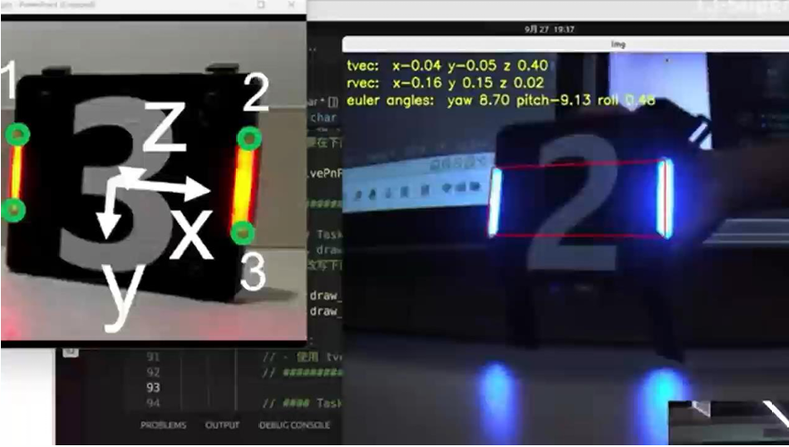
1. 目标识别与坐标解算成果：成功实现了数字板的实时识别，输出了准确的三维坐标与姿态信息。

如图中示例数据所示，数字板的平移向量tvec为（x=-0.04, y=-0.05, z=0.40），旋转向量rvec为（x=-0.16, y=0.15, z=0.02），对应的欧拉角为yaw=8.70°、pitch=-9.13°，表明PnP解算能够准确获取数字板的空间位置与姿态。
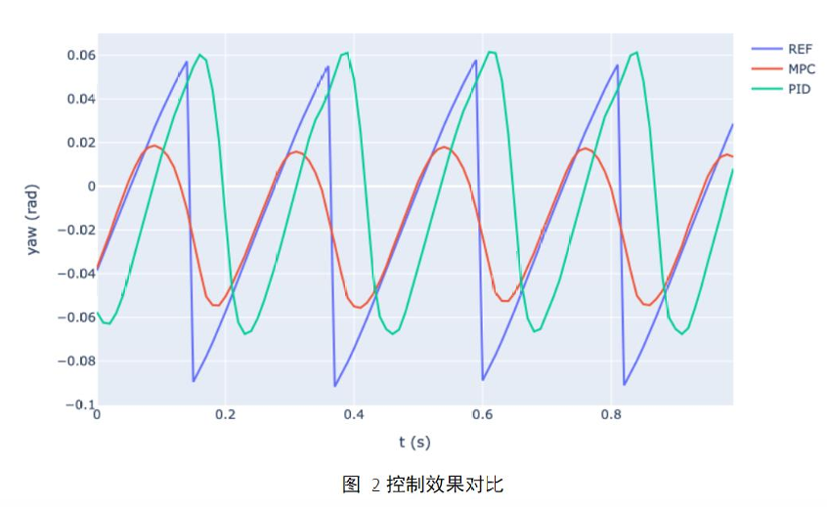
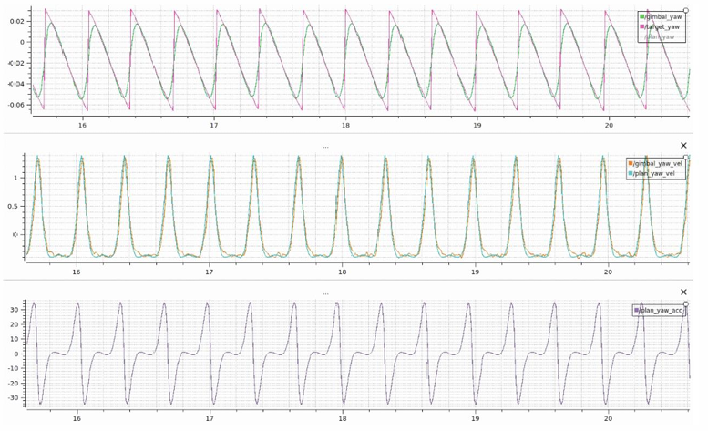
2. 控制效果成果：通过仿真平台对比了MPC与PID的控制效果。

图中显示，MPC在跟踪参考轨迹时，误差更小、响应更快、稳定性更强，能够有效弥补PID的时间延迟，实现对转动数字板的精准追踪。
3. 系统功能成果：搭建了完整的“视觉采集-控制执行-仿真击打”系统，验证了系统从目标识别、状态估计、控制输出到仿真开火的全流程可行性，实现了课程设计的核心目标。

五、算法结构与流程图
- 核心算法结构概述
1. YOLO11识别算法结构：采用“输入层→骨干网络（C2f模块）→颈部网络（FPN+PAN）→检测头（Decoupled Head）”的架构，骨干网络负责提取图像多尺度特征，颈部网络聚合特征信息，检测头输出数字板的坐标与类别。
2. PnP解算结构：基于针孔相机模型，输入数字板特征点的图像坐标与世界坐标，通过最小二乘法求解旋转向量与平移向量，输出三维空间坐标。
3. EKF算法结构：包含预测与更新两个循环模块，预测模块基于动力学模型生成先验状态，更新模块结合观测数据校正先验估计，输出后验状态。
4. MPC算法结构：由预测模型、目标函数、约束条件、优化求解器四个核心模块组成，输出最优控制输入。

（二）总体信号流图

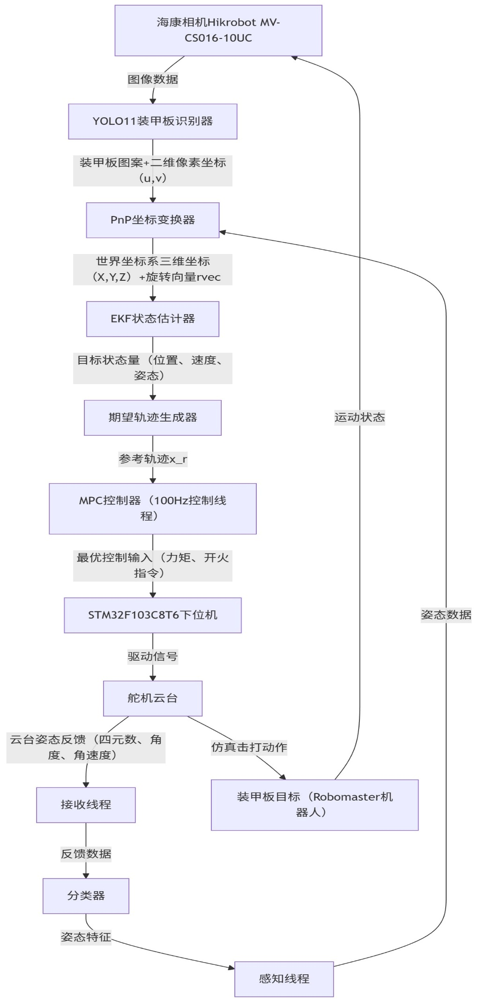
信号流图核心逻辑说明：
1. 前向路径：相机采集数字板图像→YOLO11识别目标→PnP解算三维坐标→EKF估计精准状态→生成参考轨迹→MPC求解最优控制→STM32驱动云台运动→仿真击打目标；
2. 反馈路径：云台姿态信息通过接收线程、分类器、感知线程反馈至PnP坐标变换器，与视觉采集数据融合，形成闭环控制；
3. 代码逻辑与算法对应关系：C++代码中通过多模块封装实现各算法功能，相机线程负责图像采集，识别模块调用YOLO11接口，解算模块实现PnP与EKF，控制线程以100Hz频率运行MPC优化求解，通信模块实现上位机与STM32的指令与反馈数据传输。

（三）具体代码框架

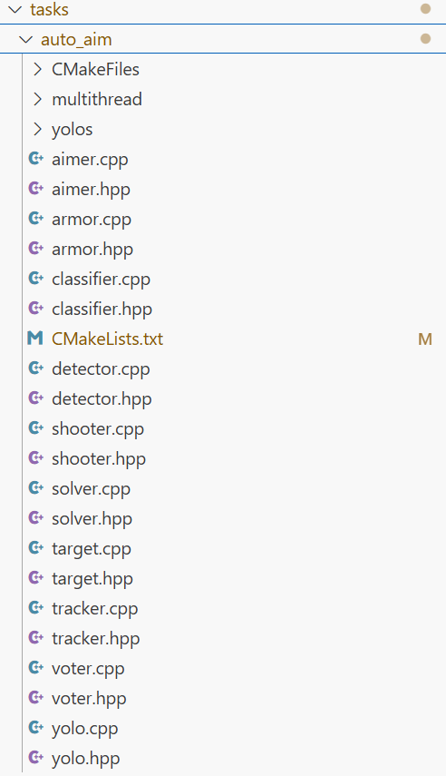
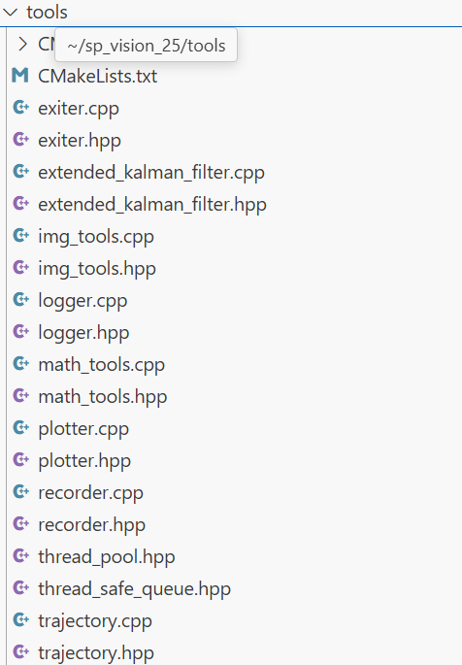
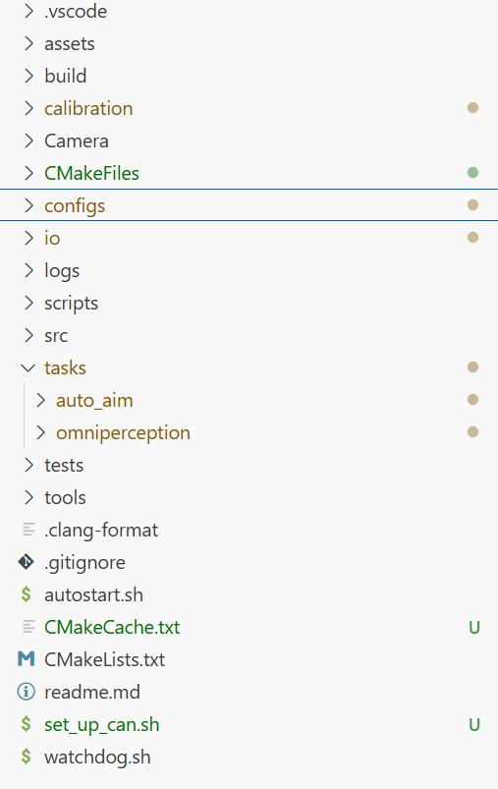
整体代码框架：

具体每一步实现代码简介：

calibration:

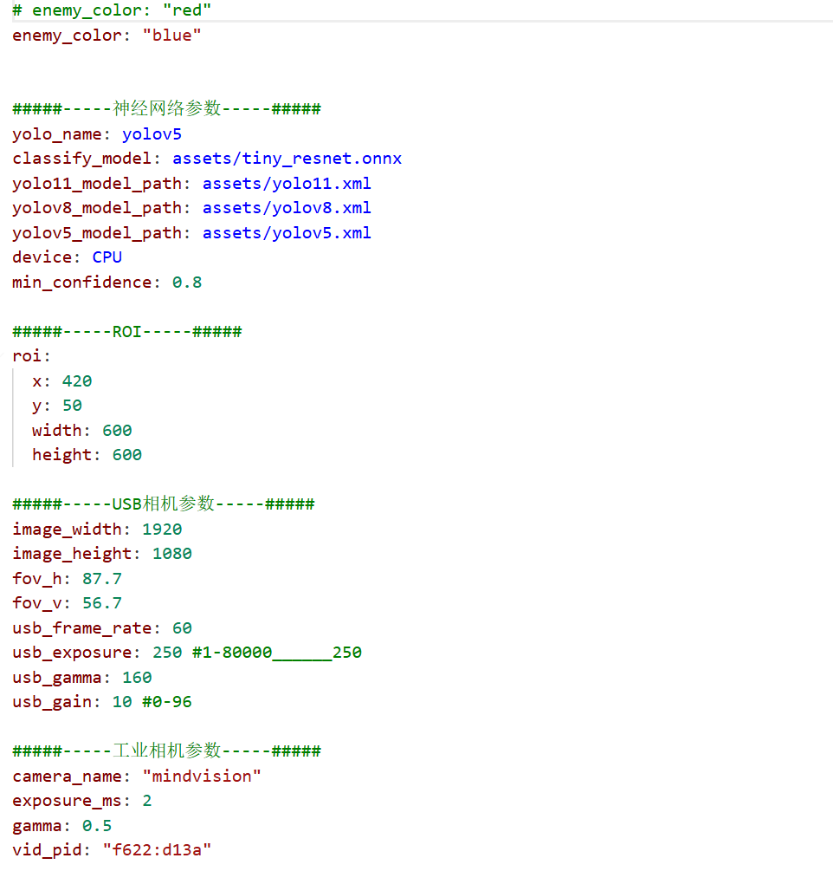
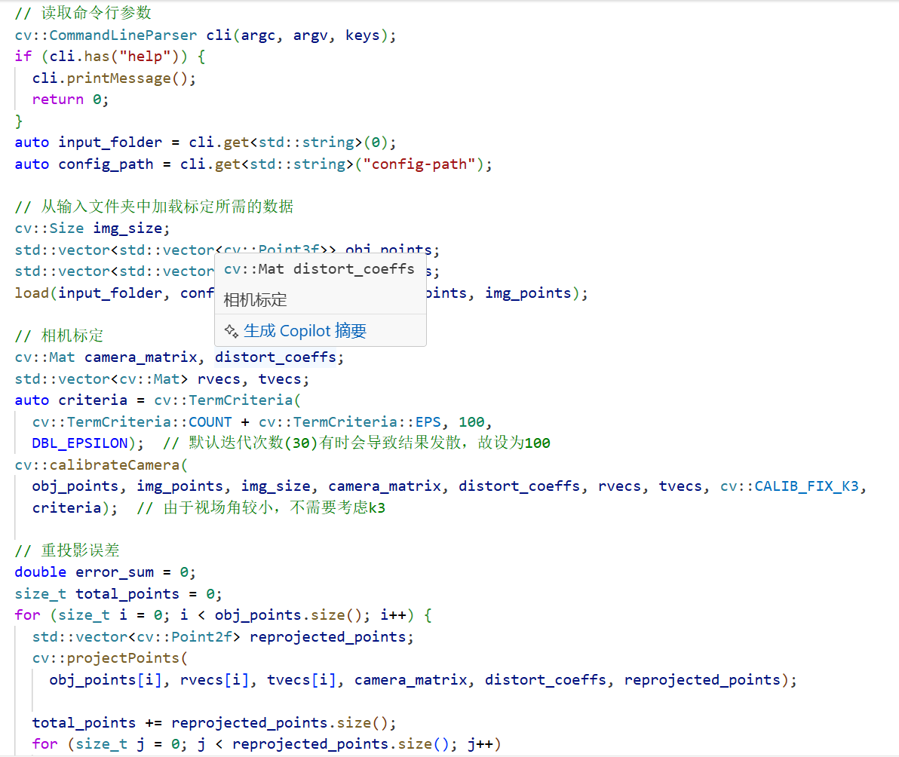
yaml文件：所有需要读出的参数都存放在该文件中：

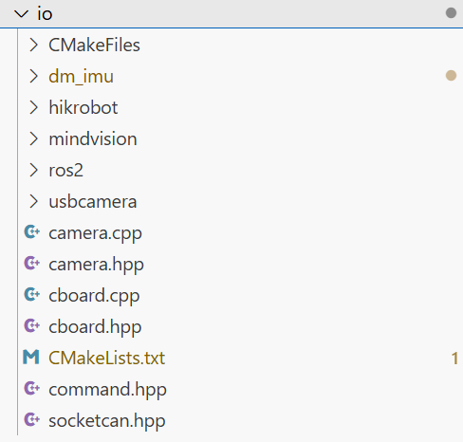
io:

Io类定义了我们需要的所有api,如海康相机接口，C板接口等；

auto::aim : 这是实现自瞄的关键类，包含aimer,armor,shooter,solver,target,tracker,voter,yolo等多个功能类
- aimer,是确定击打目标并发送开火指令的类；
- armor是包含装甲板物理信息的类；
- shooter是解算弹道的类；
- solver是解算装甲板位姿的类

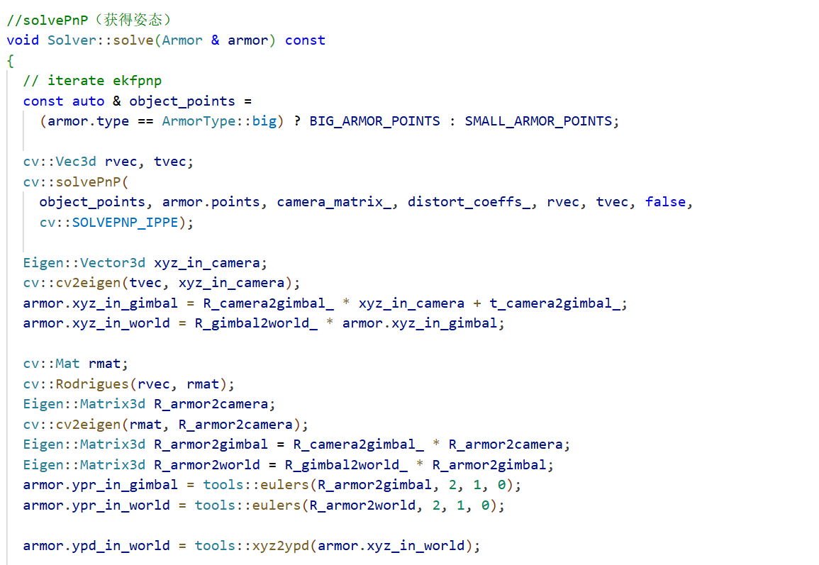
关键算法：solvePnP
- target 是卡尔曼滤波更新状态的类；

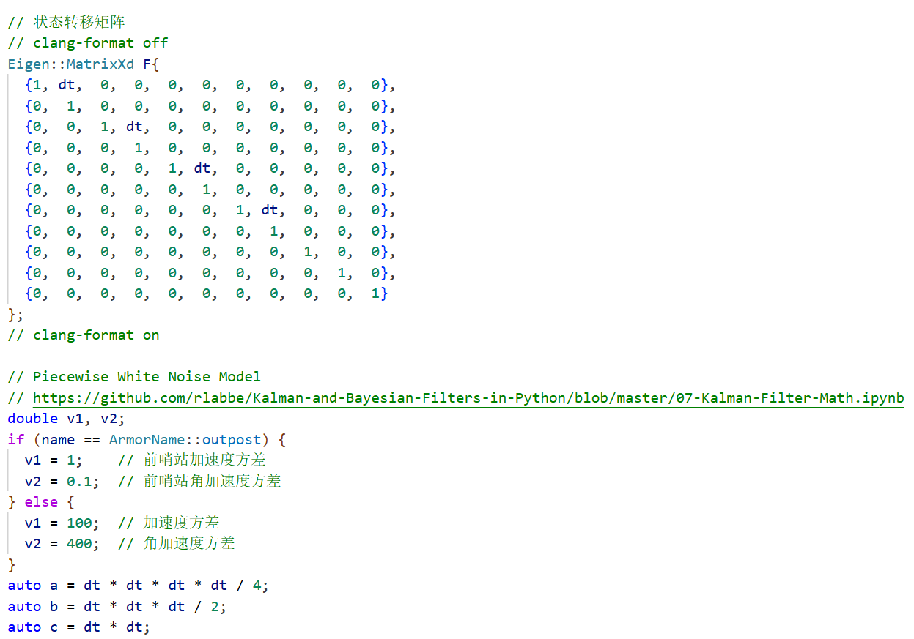
核心代码：
- tracker 是追踪更新目标的类；
- yolo是识别装甲板类别的类。

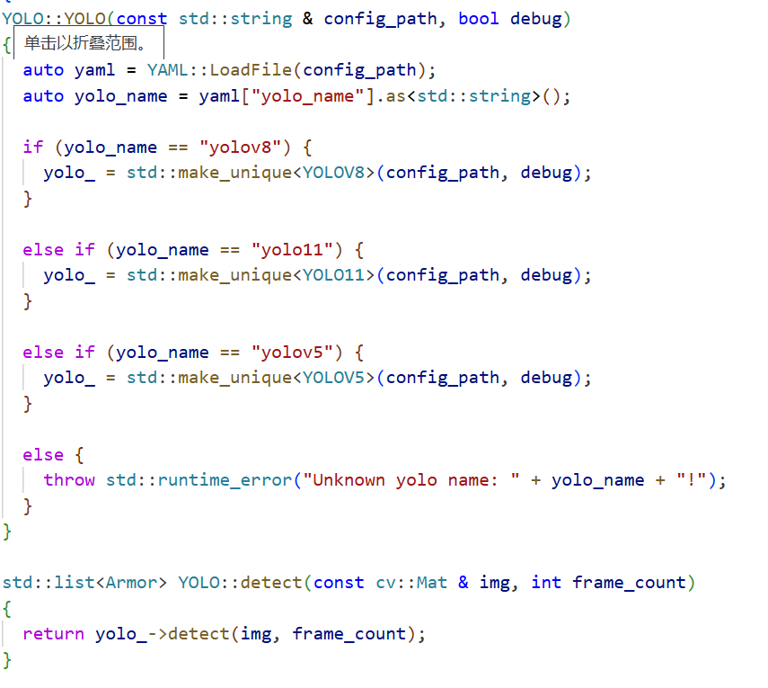
核心代码：

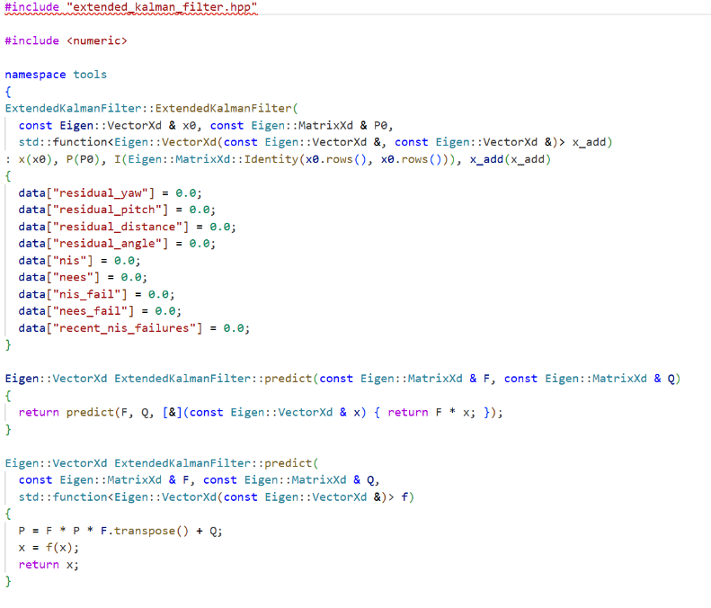
拓展卡尔曼滤波器：

MPC算法代码：

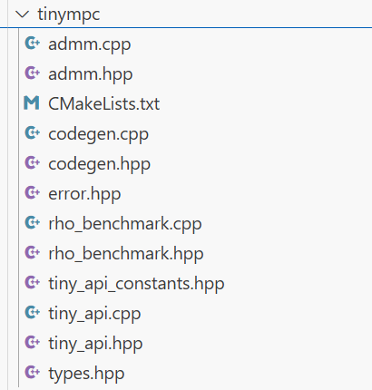
首先调用了斯坦福大学tinympc 开源：

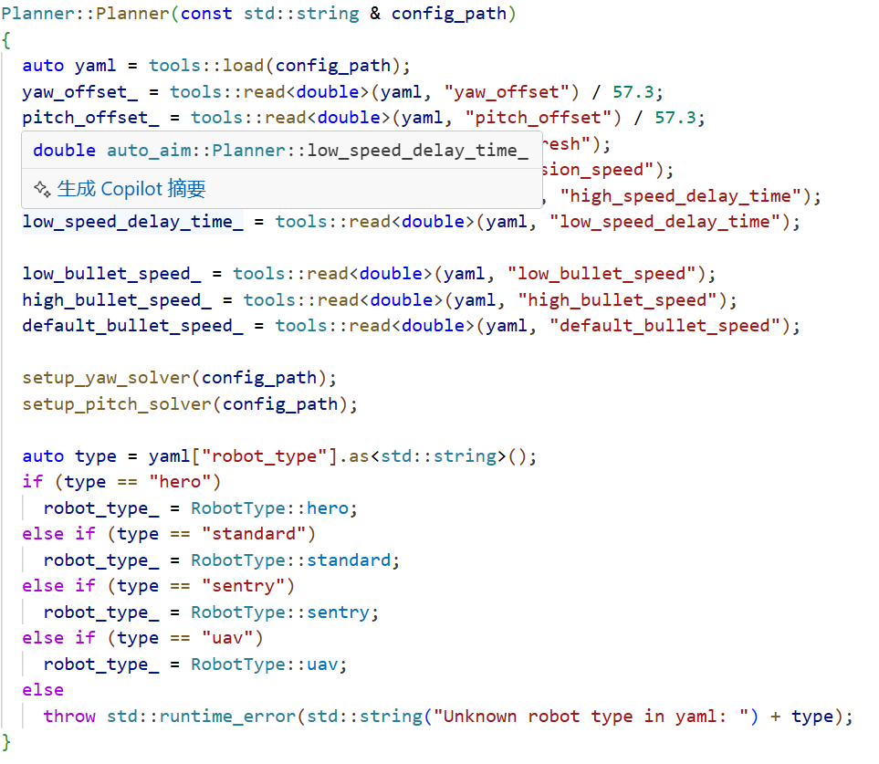
然后，构造planner类使用mpc算法：

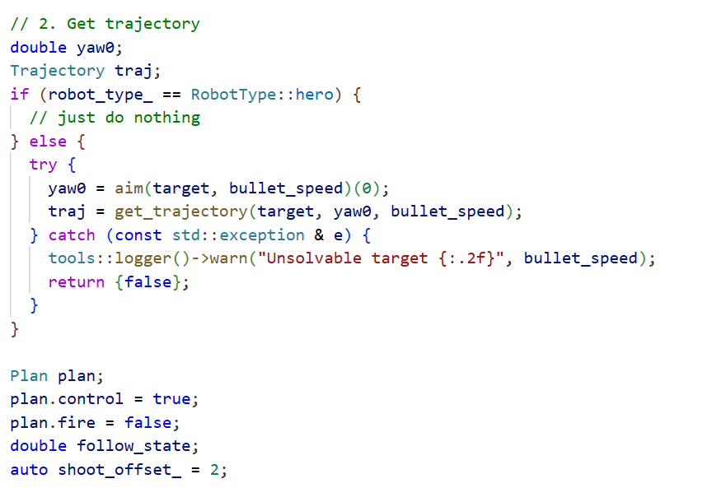
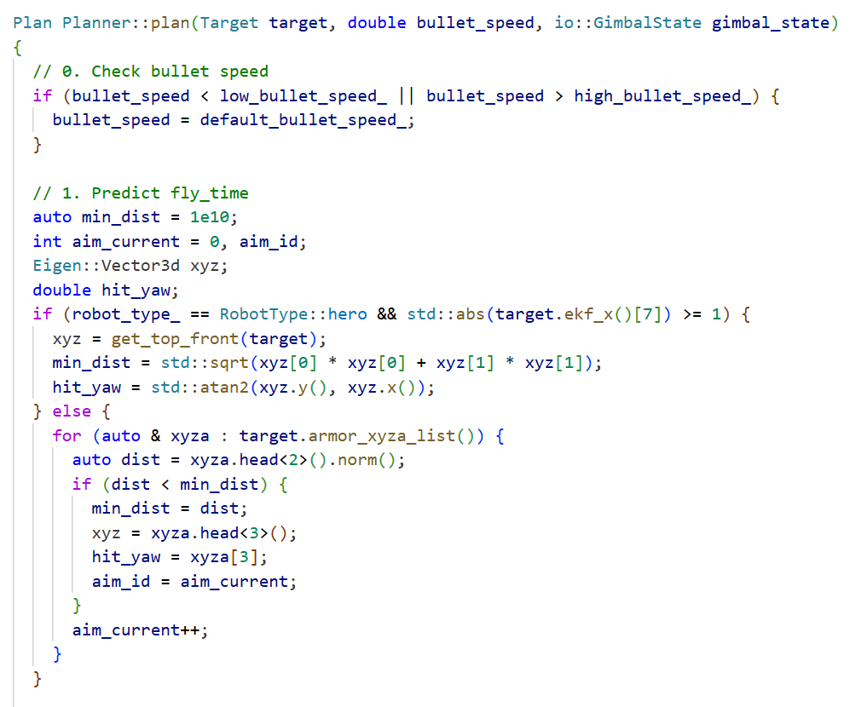
预测子弹飞行时间，以便得到发射延迟；

解算弹道；

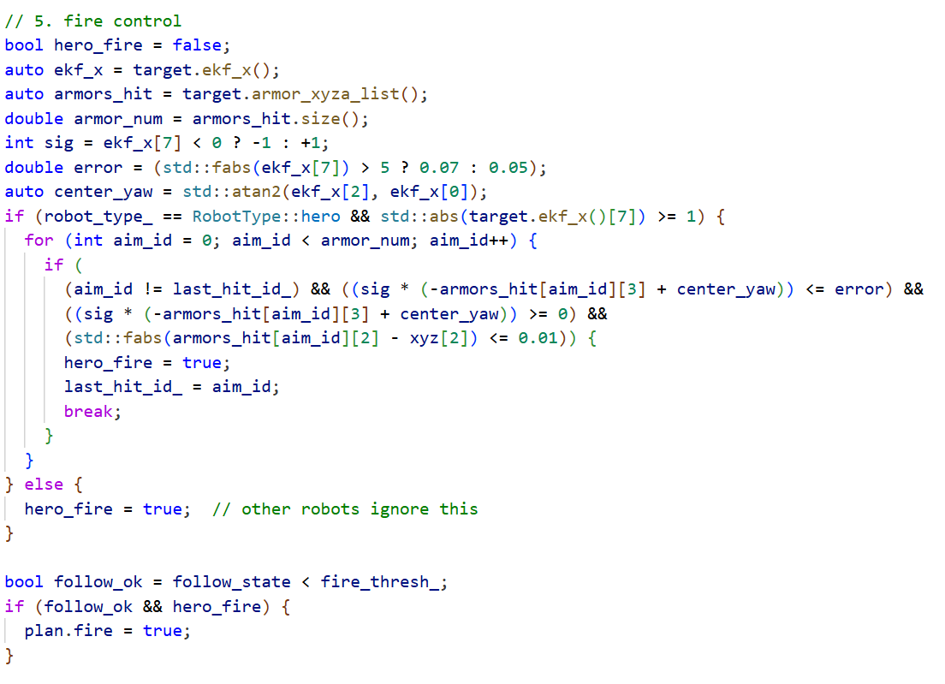
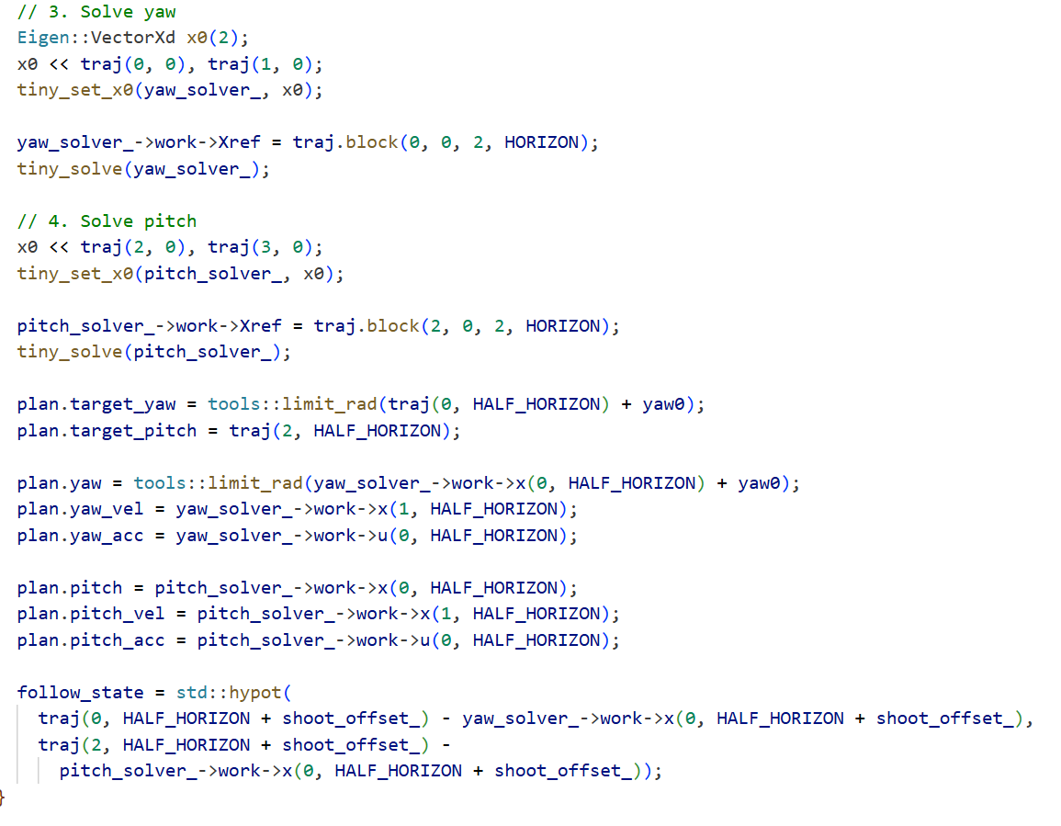
解算俯仰角和偏航角；

发弹控制（用mpc规避了发弹延迟）。

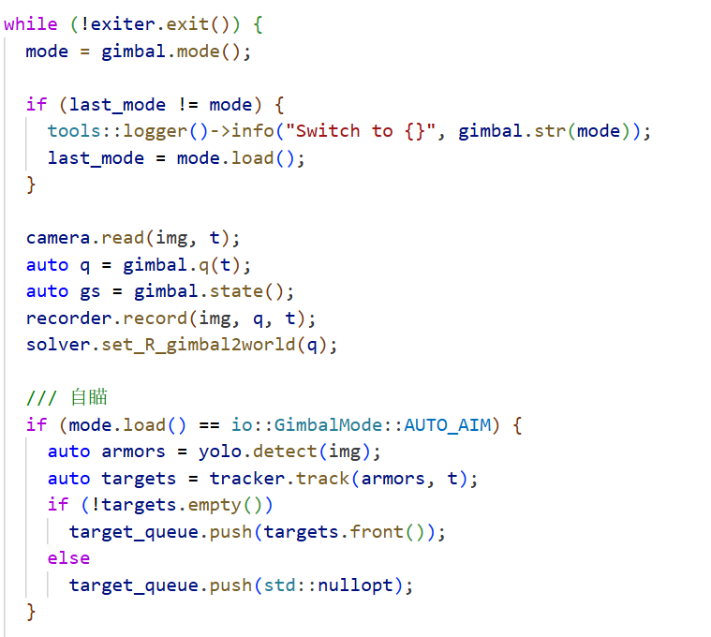
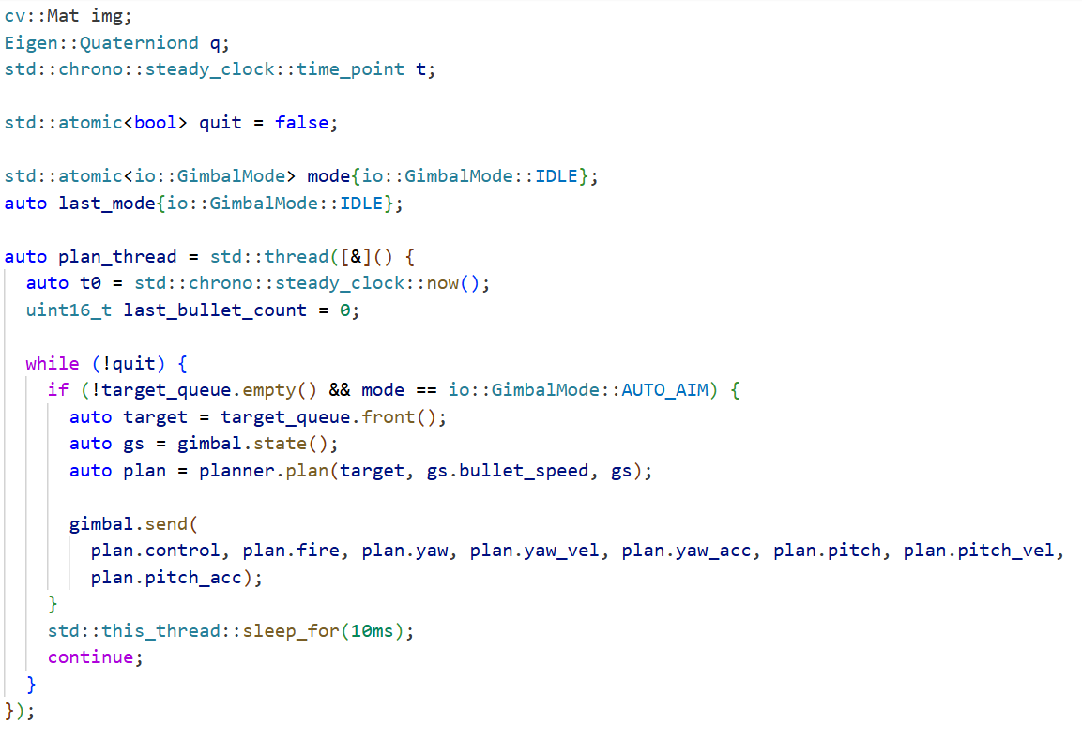
运行主程序 src/standard.mpc

当下位机控制AUTO_AIM 值为1时，进入自瞄模式，若识别到装甲板，可自动连续打弹。

第二部分 反思与展望

一、局限性与问题
- 技术方案的局限性
- 硬件性能瓶颈：
执行机构方面：现有舵机与电机的效率及性能有限，响应速度与定位精度不足，在数字板快速转动时，难以完全跟随MPC输出的最优控制指令，导致实际追踪效果与仿真结果存在偏差；
控制核心方面：STM32F103C8T6的运算性能有限，MPC算法的预测时域N与控制时域M受限于硬件运算速度，无法设置过大，否则会导致控制周期超过100Hz，影响实时性；
视觉采集方面：海康相机的帧率与分辨率虽能满足基础需求，但在复杂光照条件下（如强光、阴影），图像质量下降，会影响YOLO11的识别准确率。
- 算法设计的局限性：
EKF算法：采用一阶线性化近似处理非线性系统，在数字板大幅转动或快速变加速运动时，线性化误差增大，导致状态估计精度下降；
MPC算法：依赖准确的系统动力学模型，若数字板运动状态偏离预设模型（如从匀速转动变为变速转动），预测精度会降低，控制效果变差；同时，MPC的优化求解过程计算量较大，对硬件性能要求较高，限制了其在低成本硬件平台上的应用；
YOLO11识别：虽采用预训练模型，但数字板数据集的规模与多样性不足，在遮挡、模糊等复杂场景下，识别率仍有提升空间。
- 实现过程中的关键问题及解决方案
1. Python编译卡死问题：设计初期采用Python开发时，因解释型语言执行效率低，且图像处理与控制算法并行运行时资源占用过高，频繁出现程序卡死。解决方案：采用编译型语言C++重构整个系统，优化代码结构，提升执行效率与稳定性，同时通过内存管理优化，减少资源占用。
2. 数字板识别准确率低问题：初始使用人脸数据集时，数字板的图案特征与人脸差异较大，识别率不足60%，且对姿态变化敏感。解决方案：替换为数字板专用数据集，对YOLO11模型进行微调，增强模型对数字板特征的提取能力，识别率提升至90%以上。
3. PID控制延迟导致追踪滞后问题：传统双环PID控制在数字板转动时，因未考虑系统延迟与未来状态，追踪误差较大，滞后明显。解决方案：引入MPC算法，基于模型预测未来状态，提前调整控制输入，弥补延迟缺陷，同时结合EKF优化状态估计，进一步提升追踪精度。
4. PnP解算噪声干扰问题：相机采集数据存在噪声，导致PnP解算的三维坐标波动较大，影响后续控制。解决方案：加入EKF状态估计器，通过最优估计抑制噪声，输出平滑的目标状态量，提升系统稳定性。

二、改进与应用
- 可行的改进方向
- 硬件系统升级：
执行机构：更换为高效率无刷电机与高精度数字舵机，提升云台的响应速度与定位精度，减少机械传动误差；
控制核心：采用运算性能更强的STM32H7系列单片机或FPGA，提升MPC算法的优化求解速度，支持更大的预测时域与更复杂的动力学模型；
视觉采集：更换为高帧率、高动态范围（HDR）相机，提升复杂光照条件下的图像质量，同时增加激光雷达辅助测距，与视觉数据融合，提高三维坐标解算的精度与鲁棒性。
- 算法体系优化：
目标识别：扩大数字板数据集的规模与多样性，加入遮挡、模糊、复杂光照等场景的样本，对YOLO11模型进行深度微调，或引入注意力机制，增强模型对数字板关键特征的提取能力；
模型预测控制：引入自适应MPC算法，根据数字板的运动状态动态调整预测模型参数与权重矩阵（Q、R），提升对模型不确定性的适应性；同时优化优化求解器，采用快速梯度下降法等高效算法，降低计算量，提升实时性。
- 系统架构优化：
数据融合：引入多传感器数据融合技术，结合视觉、激光雷达、陀螺仪等传感器数据，通过卡尔曼滤波或贝叶斯估计融合多源信息，提高目标状态估计的可靠性。
- 项目应用场景
1. Robomaster机器人竞赛：本设计的核心场景，可直接应用于竞赛中的目标击打系统，实现对敌方机器人数字板的实时追踪与精准射击，提升竞赛竞争力。
2. 工业自动化领域：适用于动态目标的追踪与抓取任务，如流水线上的零件分拣、移动工件的焊接定位等，通过视觉引导与精准控制，提高生产效率与自动化程度。
3. 安防监控领域：可用于安防机器人或监控云台，实现对移动目标（如可疑人员、车辆）的自动锁定与追踪，配合报警系统或无人机，提升安防监控的智能化水平。
4. 军事与国防领域：适用于小型无人作战平台的目标打击系统，如无人机、无人战车，实现对动态目标的精准追踪与攻击，提升作战效能。
5. 医疗机器人领域：可应用于微创手术机器人，实现对人体内部动态组织（如肿瘤、血管）的追踪，辅助医生进行精准手术操作，减少手术创伤。

结论
本课程设计围绕“基于海康相机+STM32的运动目标追踪云台”任务，通过硬件系统搭建、软件算法优化及控制策略创新，我们成功实现了对数字板的实时追踪与仿真击打功能。设计过程中，采用C++重构开发环境、替换数字板数据集，整合YOLO11、PnP、EKF及MPC算法，构建了全链路闭环系统，有效解决了Python编译卡死、PID控制延迟、目标识别准确率低等问题。仿真结果表明，MPC算法在追踪精度与响应速度上显著优于传统PID控制，系统整体性能满足设计要求。
同时，本设计也存在硬件性能不足、算法线性化误差、系统架构单一等局限性。未来我们可以通过升级硬件平台、优化算法体系、引入多线程与多传感器融合技术，进一步提升系统的性能与鲁棒性。总而言之，本设计方案为机电领域的动态目标追踪问题提供了可行的技术路径，具有非常广泛的应用前景。

